ECOLE ST JOSEPH

LA TOUR DU PIN

LISTE DES PETITES FOURNITURES POUR LA RENTREE 2022/2023

DISPOSITIF Passerelle (Peggy MOINE) :
- 1 petit sac à dos (sans roulettes, pas de cartable)
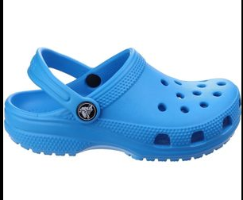
- 1 gobelet rigide sans anse

- 4 boîtes mouchoirs en papier
- 1 paire de chaussures en plastique facile d’utilisation
(pas de lacets, boucles…)
- 1 sac avec 1 change complet qui restera à l’école
- Pour la sieste : 1 petit oreiller et un petit plaid
- 1 grand sac (style sac de course)
Toutes les fournitures doivent être marquées au nom et prénom de l’enfant. Merci.

